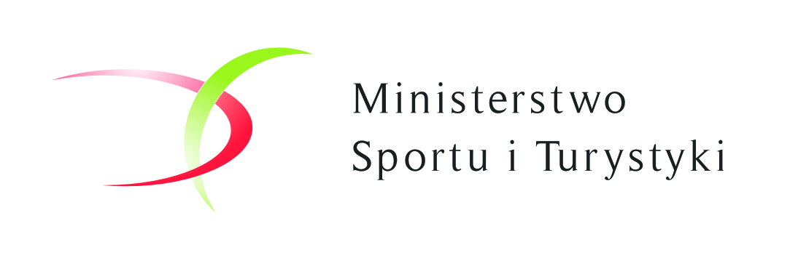 

KLASYFIKACJA ZAWODNIKÓW SENIOR +60  
kategorie K-B2 + M-B2   
 dystans rekreacyjny jedna pętla 3.0 km

**Nazwa zadania Ogólnopolskie zawody osób niewidomych i słabowidzących w nordic walking  
 Puchar Polski niewidomych i Słabowidzących w nordic walking > etap nr 2**

**Typ trasy i dystans: rekreacyjna – dystans 3,0km (jedna pętla)**

**Termin miejsce i realizacji 15 – 17.09.2018r Częstochowa - Słowik**

|  |  |  |  |  |  |  |
| --- | --- | --- | --- | --- | --- | --- |
| **Nr**  **start** | **Nazwisko imię** | **Klub** | **Czas**  **[min:sek]** | **Tempo marszu**  **[min:sek/km]** | **Miejsce** | **Ilość pkt. do Pucharu Polski** |
| **8** | Finka  Aniela | KoMar Piekary  Śląskie | 23’51” | 7’57” | **I** | **100** |
| **6**  przew. | Fabisiak Stefania  Fabisiak Tadeusz | KoMar Piekary  Śląskie | 23’52” | 7’57,3” | **II** | **80** |
| **14** | Kocik  Irena | Jutrzenka  Częstochowa | 25’52” | 8’37” | **III** | **60** |

Na podstawie wyników VIII Jurajskiego Pucharu Nordic Walking Słowik gm. Poczesna 2018r

Opracował: Zdzisław Mądry – koordynator CROSS